1. Tener instalado Git y Gitkraken en tu equipo de trabajo.
2. Crear una carpeta para alojar este pequeño proyecto que vamos a realizar.
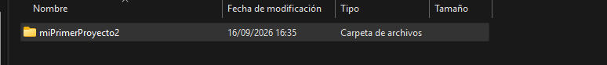
3. Crearse un perfil en Github y crear un proyecto que se llame «miPrimerProyecto».
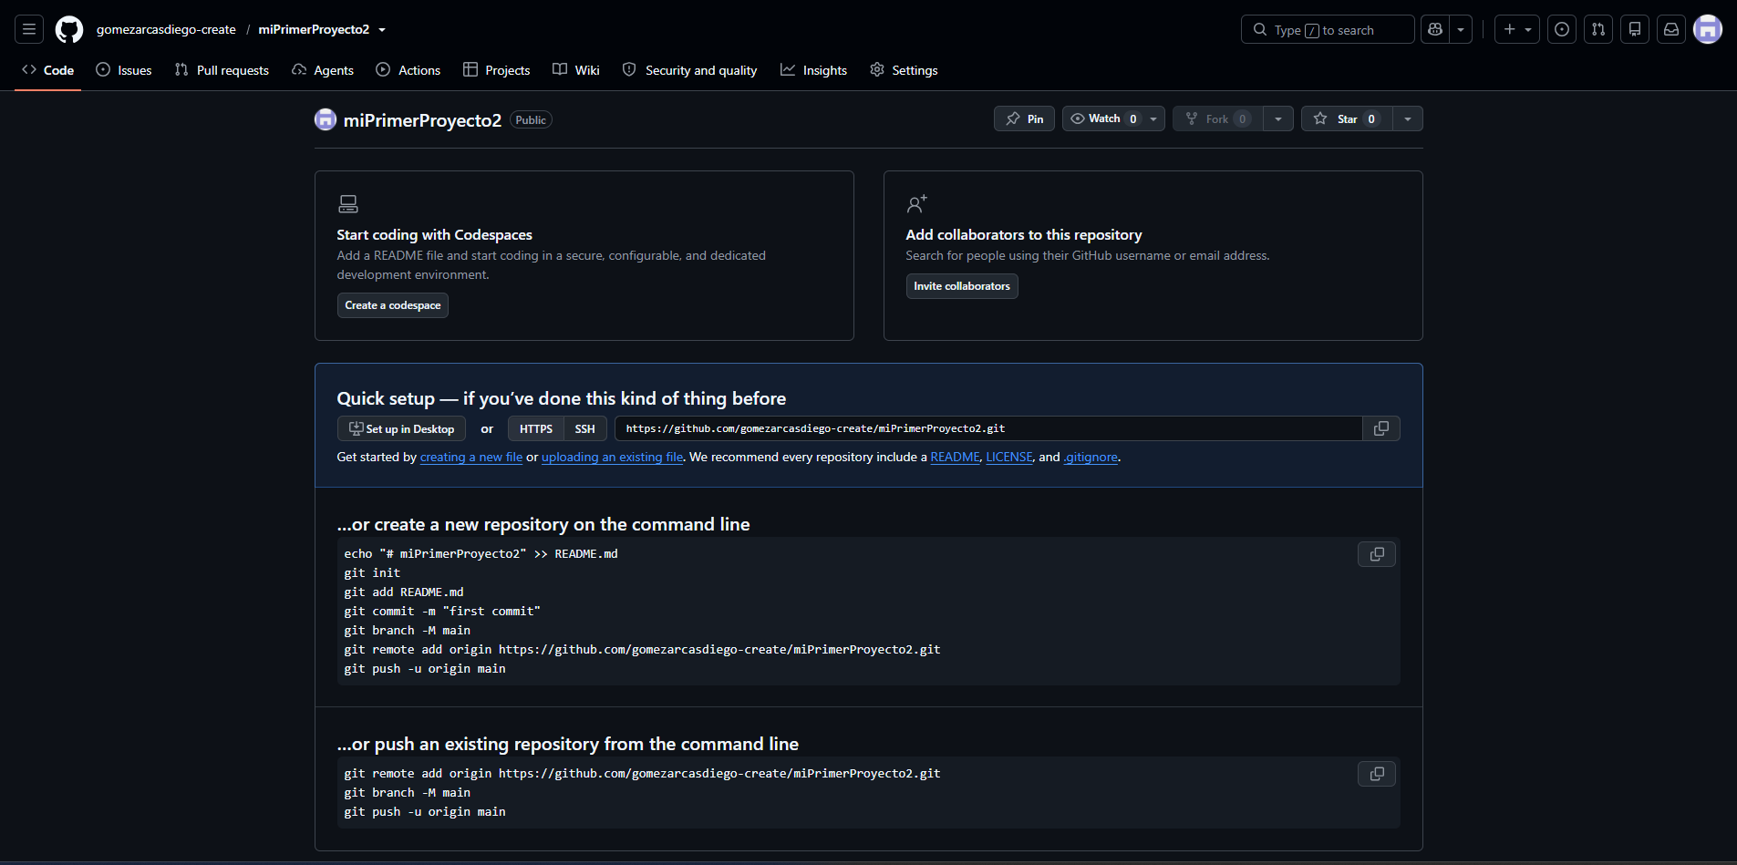
4. Una vez creado clonarlo en la carpeta que has creado antes dentro de tu ordenador.
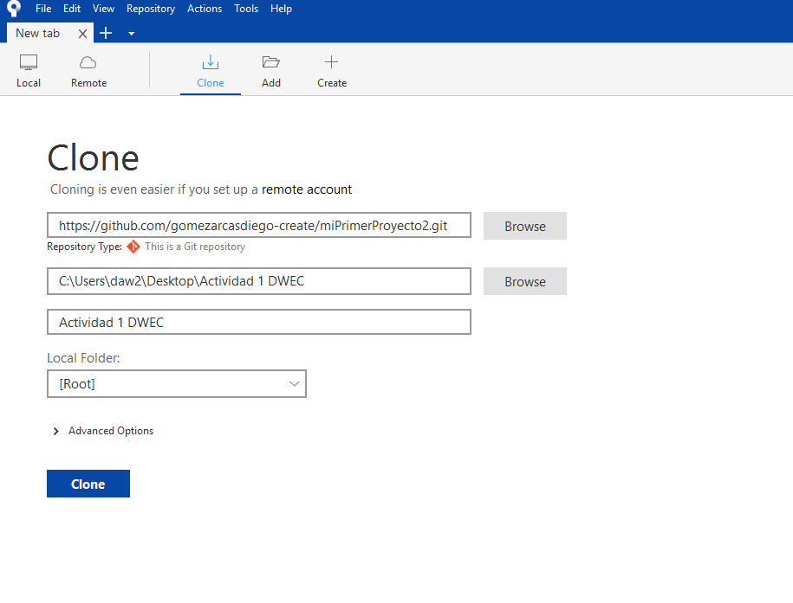
5. Deberás crear un archivo dentro de esa carpeta que se llama objetivos.txt y hacer tu
primer commit en la rama Main.
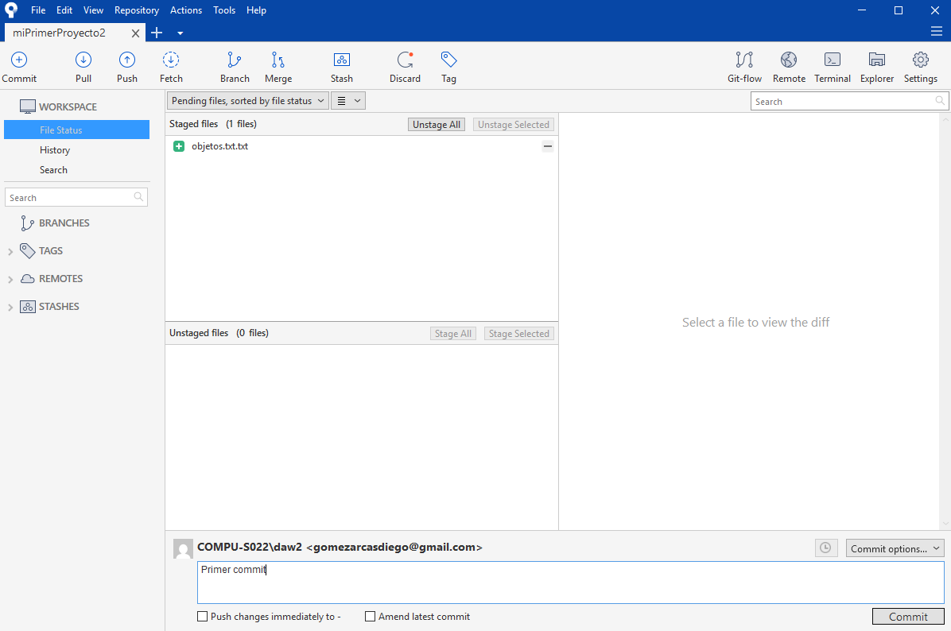
6. Lo primero será crear tu rama Develop.
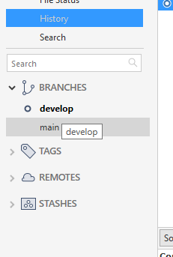
7. A partir de aquí deberás crear una rama objetivos e ir poniendo un objetivo que quieres
cumplir en este máster, cada objetivo que subas será un commit dentro de la rama
objetivos. Tendrás que escribir al menos tres objetivos, con lo que tendrás al final del
trabajo tres commit en tu rama.
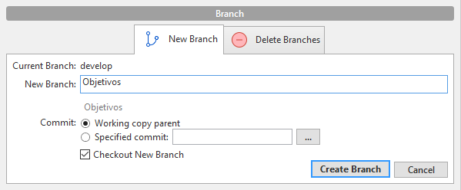
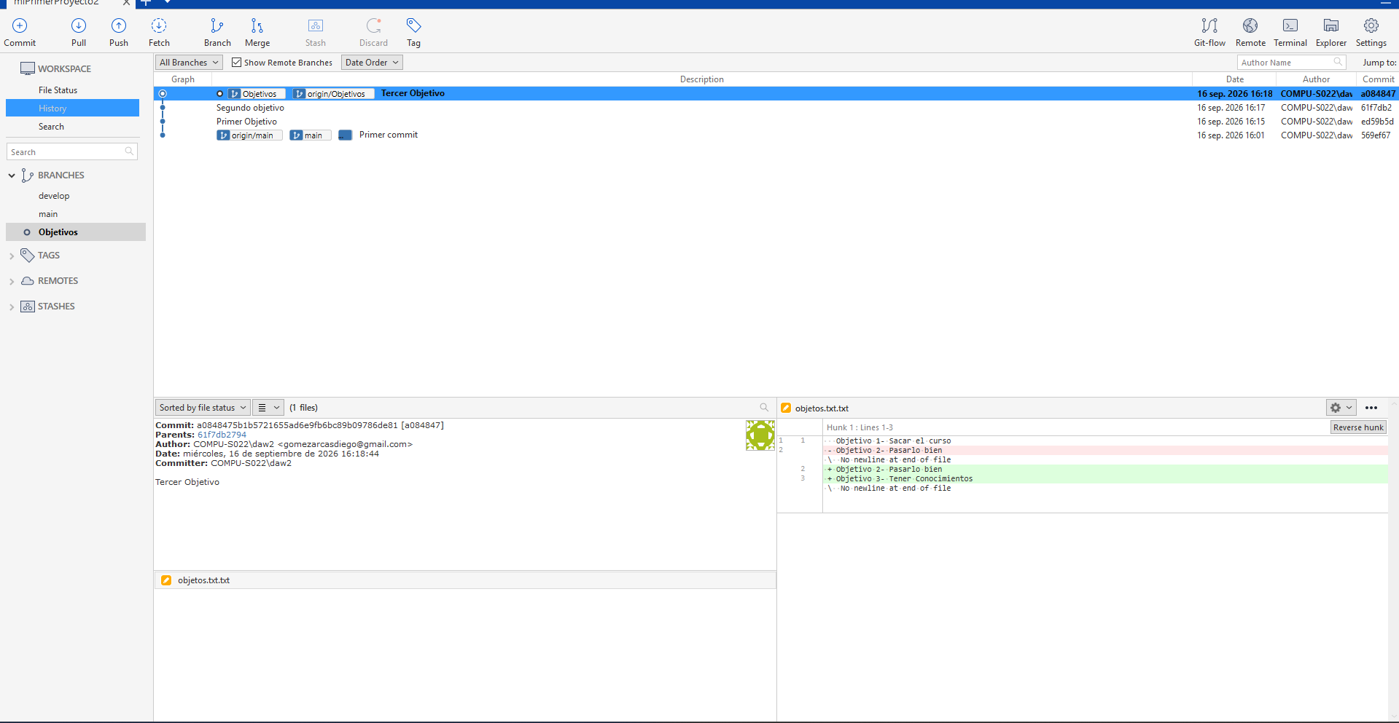
8. Siguiente paso será hacer merge de tu rama objetivos dentro de develop y borrar la
rama objetivos.
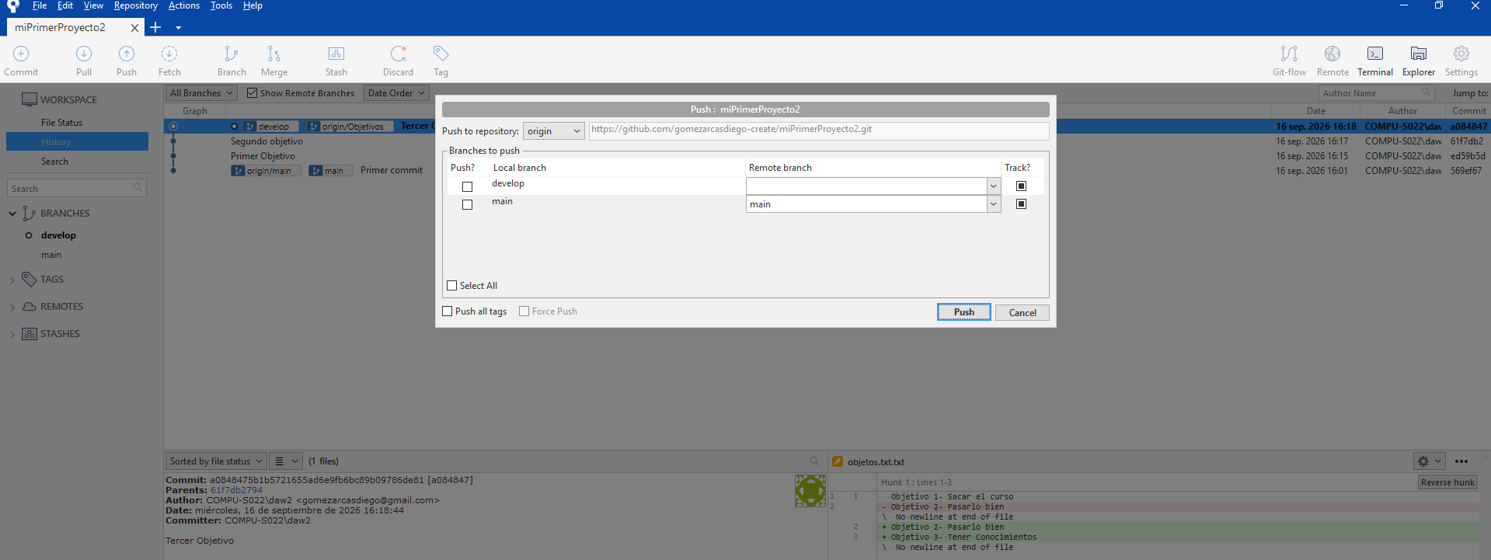
9. Una vez que hayas volcado todo en develop haz push de dicha rama en la rama develop
de origin(github).
10. Crearás otra feature esta vez para escribir un archivo que sea conocimientosPrevios.txt,
en este archivo iras haciendo un commit por cada uno de los conocimientos previos que
tienes a nivel de programación si son cero haces al menos un commit diciendo que
tienes cero conocimientos.
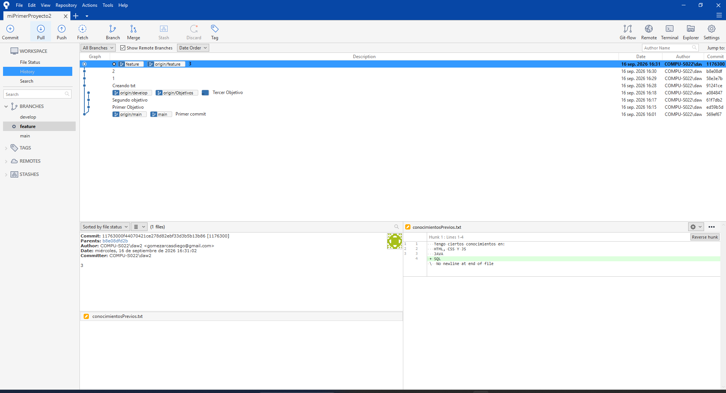
11. Haz merge de esa feature dentro de develop y borra la rama.
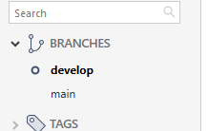
12. Finalmente vuelca todo en main y sube tanto develop como main a github(origin).
